# **在月流水6000W的项目怎么做活动（2）**

作者：[蜂鸣](http://gad.qq.com/user/index?id=46536)

链接：<http://gad.qq.com/article/detail/42175>

**活动的基本准备工作--格式的认知**

其实这里要说的格式更多的是制定活动需要注意的要素，就像知道了作文要写“总-分-总”一样。活动制定也是有自己的格式的。

这里要和大家分享的就是我自己认为的活动离不开的4个基本项：时间、范围、规则、奖励。其实这个很多人都其实一说都了解，但是其实这四项内容学问有很多，涉及到我们后期去分析拆解别人活动，也可以让我们借鉴活动更加全面，了解借鉴和优化活动的方向。活动制定需要这四项，活动分析也需要这四项。所以我要讲的是如何根据四项基本内容去拆解别人的活动。

**一、时间**

活动时间简单来说就是我们常见的XX月XX日-X月XX日或者具体到某天的某个时间段这样。活动时间其实是影响活动效果的因素之一，最常见的某个活动道具长期上架和限时上架的区别。一个打折道具并不会因为上架时间足够长而带来提升收入的情况。反而周期性上架带来的收入更加明显。所以我们关注活动时间的以下几点：

1. 活动开始时间，其实大多游戏的跟随版本更新的活动开始时间其实是没有具体分析的，但是我想你一定见过一些奇怪的活动开始时间，我来举几个例子，挑战副本产出道具的兑换活动就需要每日副本刷新的时候上架，让所有玩家处在同一起跑线。还有大家常见的招财猫活动设立在开服是因为一来完成前期刺激玩家充值的目的，二来后期这样的活动因为玩家手中钻石已经因为日积月累便成了送福利的活动。当然还有每日充值活动为什么不是中午12点开始呢等等。这个就需要玩家根据自己的经验和玩游戏的感受去继续分析积累经验了。

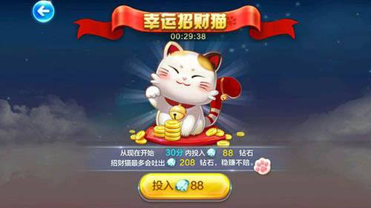

2. 活动持续时间，活动持续时间也关联账着活动的结束时间。那么一个活动要持续多久其实是有学问和细节的，排除根据版本更新开始和消失的活动。比如：往期开服经常看到的累计登陆我们会为了迎合后进的新玩家将一个七日登陆持续时间改为10天。这个时候其实我们考虑到了两点，其一是为后续新进入游戏的玩家着想，其二则是减少玩家在活跃活动的压力，其实活动持续时间在充值活动中表现更加明显。我这里说几个案例，后面的文章会详细说，比如累计充值的持续时间，充值/消费排行榜的持续时间，道具上架的时间等。

**二、范围**

活动范围这项，就要提到讲产品时常见一个词---目标用户。也就是活动的目标人群。举个最常见的例子就是VIP礼包。在活动范围的理解里，我们常见范围其实就很多了，比如：玩家等级、玩家VIP、玩家注册时间、玩家游戏时间等等。至于这些范围在什么时候运用，比如常见的拉新活动，会限制自XX月XX日起创建的角色。抑或连续7周以上没有登录的玩家，以及等级≥XX来定义有价值的玩家，再比如充值满100元的玩家方可进入排行榜等等。所以分析有范围的活动也要了解其范围的设定含义。

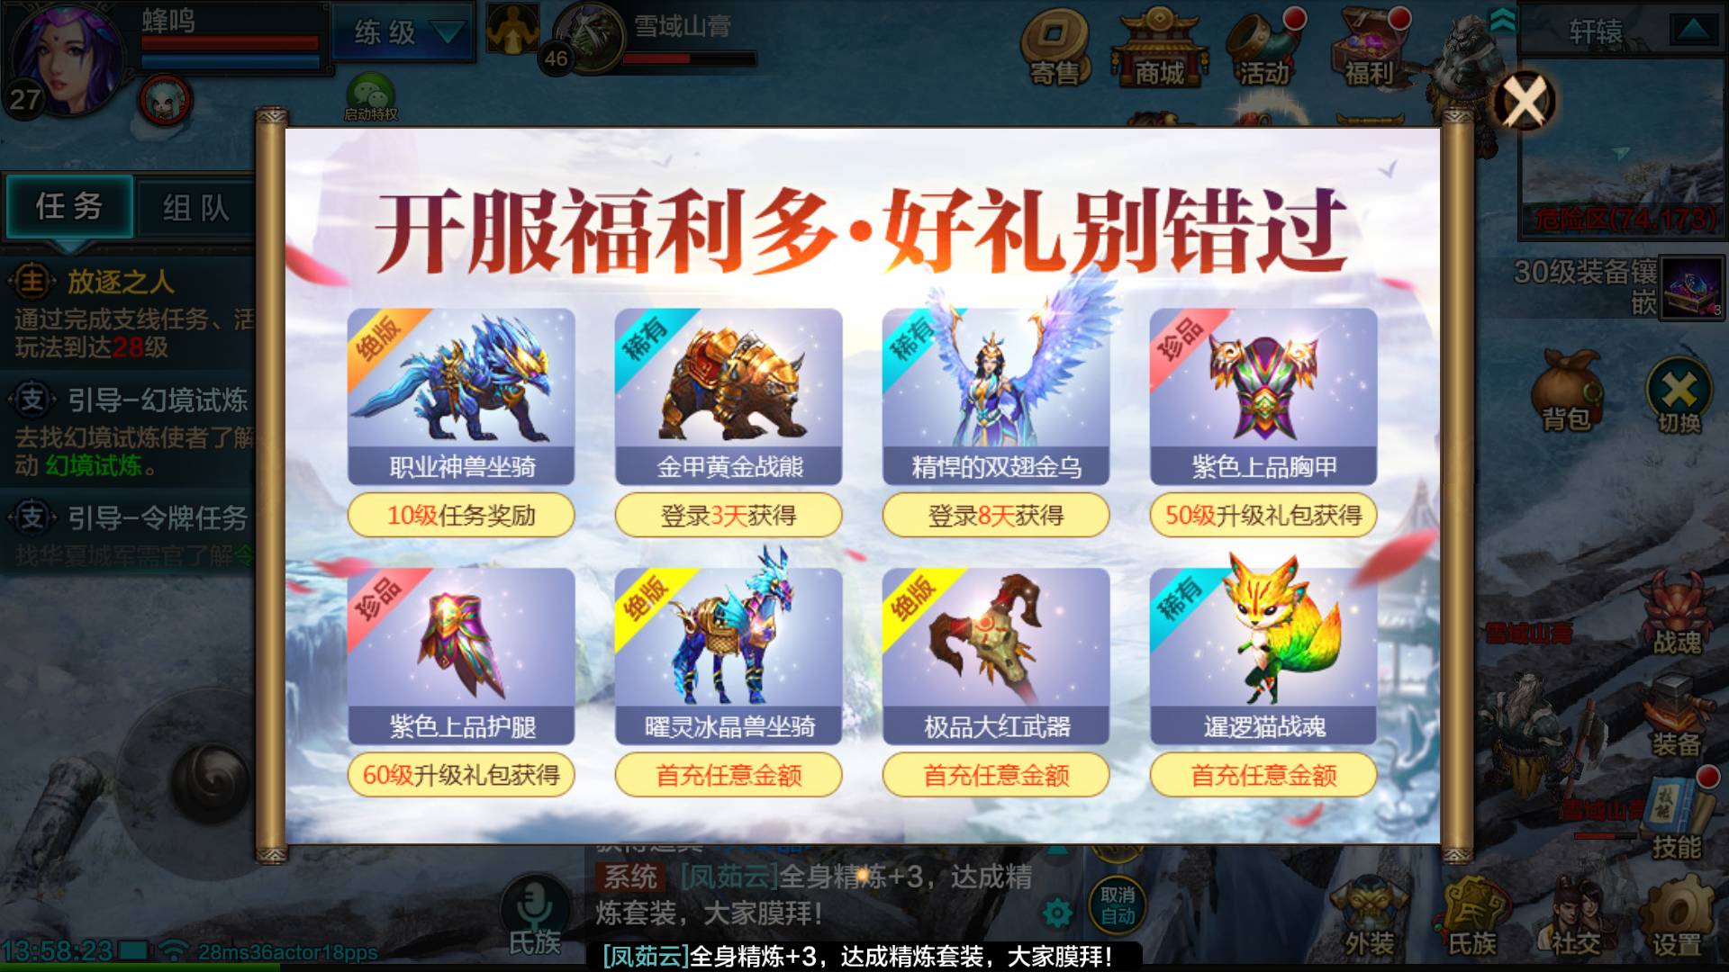

**三、规则**

活动规则就是大家常说的抄活动的抄袭内容。一个活动的内容玩法层面，你可以去完全复刻别人的规则。总有人问我什么样的活动形式能带来了如此高的收入之类的问题，我只能说活动规则是没有办法平移抄袭的。也就是说再好的活动形式也是分游戏的，你把A游戏的活动同样的形式放在B游戏可能一点效果都没有，反而还招了黑。所以我在理解活动形式上，其实更多的理解为：一个拥有良好用户体验的包装形式。比如我们要去卖一个道具，你可以通过礼包，转盘，抽卡，累充累消，排行榜竞争等等。但是你需要选择适合自己游戏的，且玩家乐于参与并能将受益最大化的一种形式。

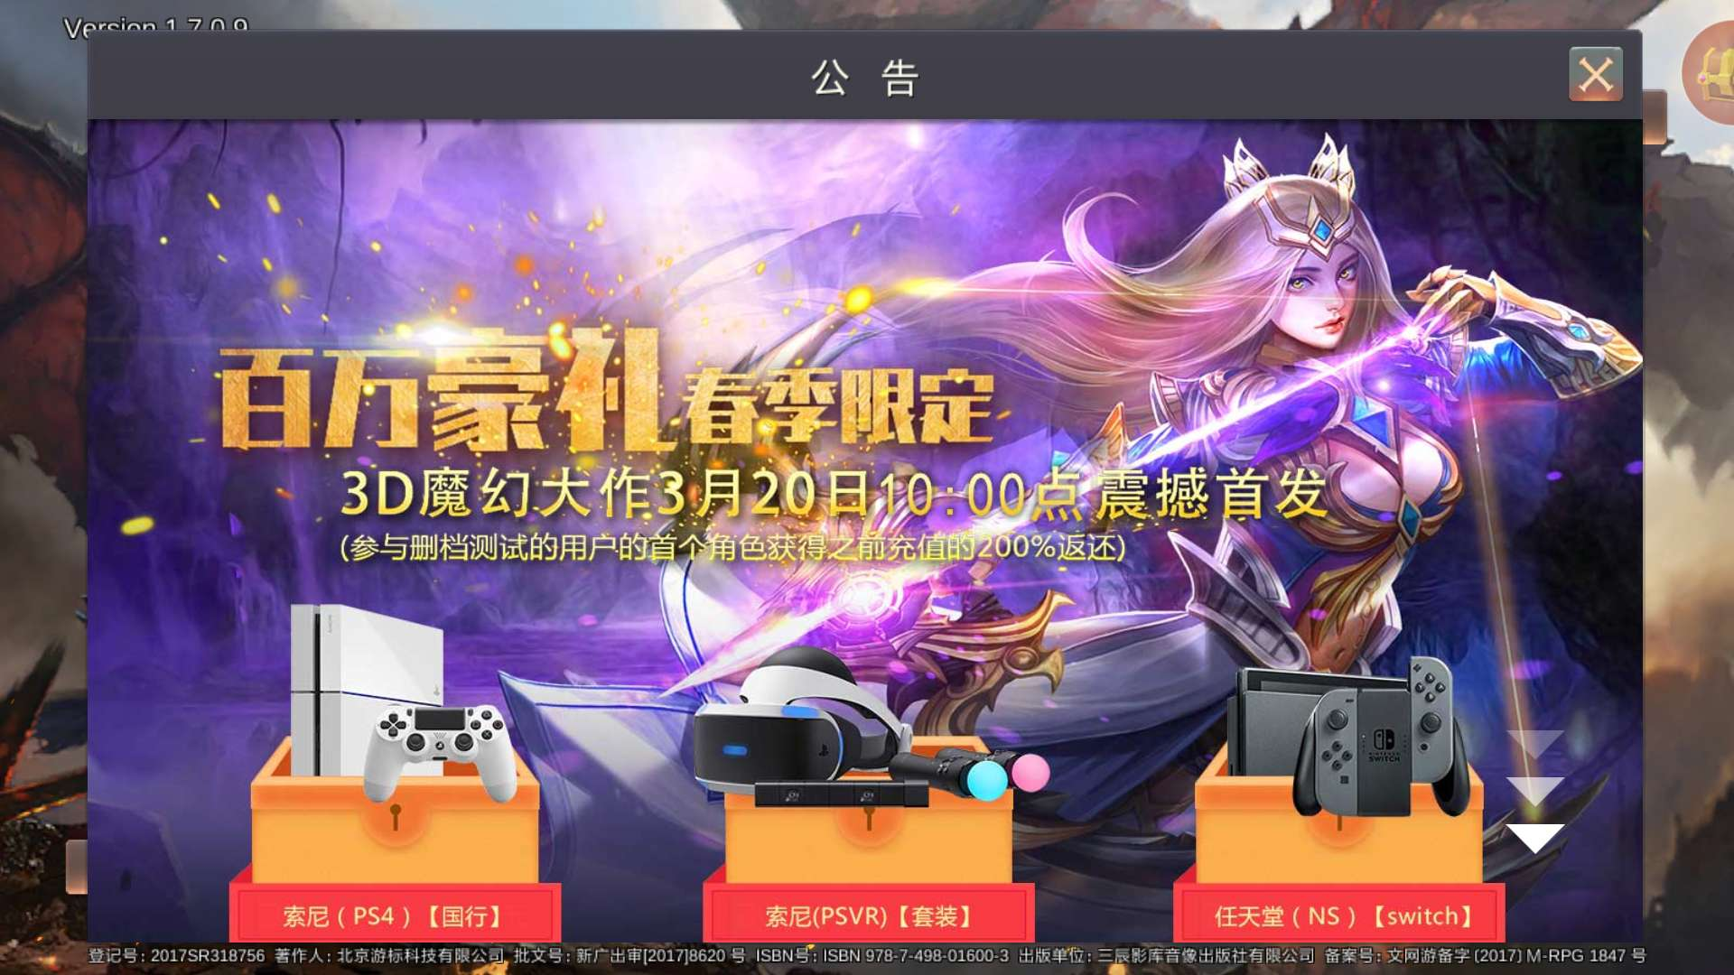

**四、奖励**

奖励设定的好坏，直接决定活动效果。简单来说我们常见的游戏内活动，玩家进去的第一眼会先看活动奖励是什么，然后考虑是否参与。如何分析别人的奖励，那就是去玩游戏。

因为只有你去玩了你才会知道下面这些内容：

1. 奖励产出：绝版，稀缺产出，日常任务产出，商店出售，活动道具等等。

2. 奖励属性：外显类，成长资源类，消耗类。

3. 奖励需求量：获取唯一，获取后晋升，线性晋升消耗，随机晋升消耗等。

4. 奖励价值量：游戏中各个道具定价。

...

如果说上面这些我们可以看到的层面外，还有一些可以让玩家死心的东西。就是目前该道具拥有情况，往期该道具投放规则等等。这里可以先给大家说下通常的运营活动。奖励大多都是通过投放难获取资源或者高返利比来提升玩家参与热度。后续会详细说明。

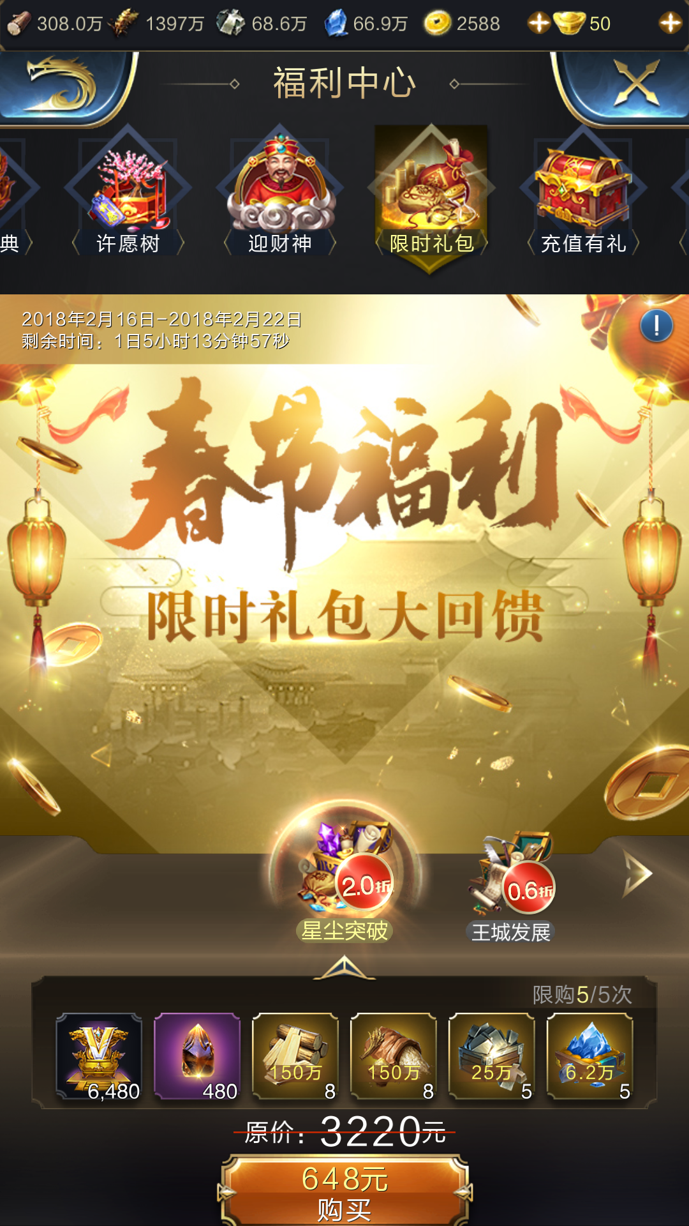

这也是为什么活动运营很不建议抄活动的原因，因为你没有去考虑对方的活动目的、无法去评估别人的活动效果、没有考虑对方指定期间的游戏环境、无法评估对方的研发实力等等。甚至你都没有考虑这个活动到底有没有人参加。